**IDserver 文档**

安装前的设定：

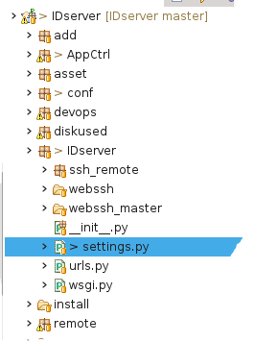

**修改里面的连接mysql**

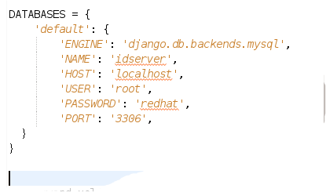

如果用nginx作前端静态处理：把settings最后这个去掉(zhu shi)

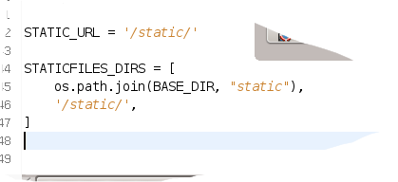

安装 --------------------------------------

1,

# cd install

安装依赖

# pip -r install requirements.txt

通常这步会因为 setuptools-0.6c11（原来） 和setuptools-33.1.1(paramiko)发生冲突。

这时候就需要手动 # pip install setuptools==33.1.1

2, (好像这步可以直接pip install gateone ,但是没试过)

安装gateone ：

# pwd

/root

# git clone <https://github.com/liftoff/GateOne.git>

# cd GateOne-master

# python2.7 setup.py install

这时候系统中就会出现一个命令： gateone ;;

运行此命令，将会在/etc/下创建gateone的配置文件: /etc/gateone/

# gateone ;;命令会有2-5分钟的卡顿，耐心等待

3

# python2.7 manage.py makemigrations

# python2.7 manage.py migrate

4,

创建管理员账户

# python2.7 manage.py createsuperuser ;;将会提示输入 邮箱 用户名 密码

使用帮助：

1，一切主机基于CMDB。CMDB中的ssh需要手动输入账户名和密码。使用的GateOne

暂时无法提供自动登陆功能。

2，涉及远程连接相关的都基于远程用户。

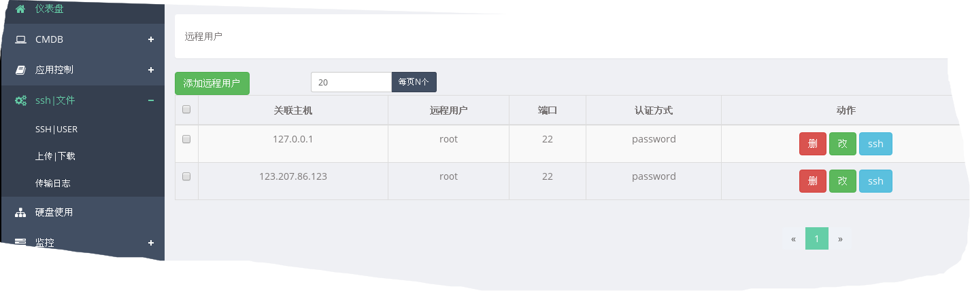

必须在此添加远程用户才能进行下一步 才能对后面ssh管理，获取系统硬盘状态，应用状态

Monitor监控部分：